Звіт

про виконання завдання з лабораторної роботи №4

з курсу “Основи програмування Python”

тема “Кортежі. Списки”

студентом Глизенком Владиславом Олександровичем (група КН-21)

в 2023-2024 навчальному році

за індивідуальним варіантом даних №2

**Завдання 1.** Вибрати предметну область для елементів кортежу відповідно до номера прізвища в журналі. Створити кортеж, що містить не менше 10 елементів, деякі значення елементів повторюються. Вивести на екран створений кортеж та значення його довжини. Предметна область: одиниці вимірювання довжини;

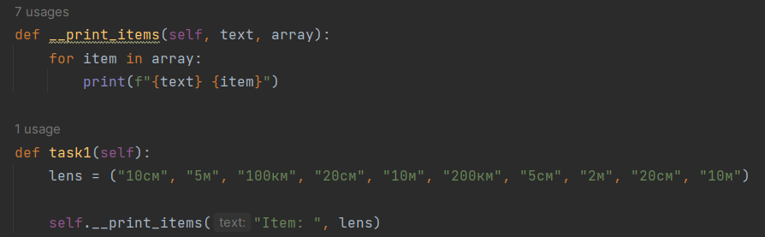

Рисунок 1.1. Реалізація коду.

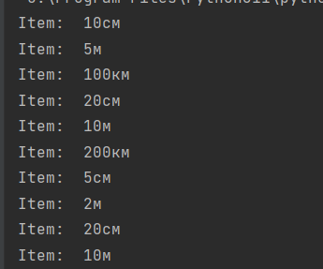

Рисунок 1.2. Результати виконання коду.

**Завдання 2.** Вивести на екран значення k-го елемента кортежу (k задається з клавіатури).

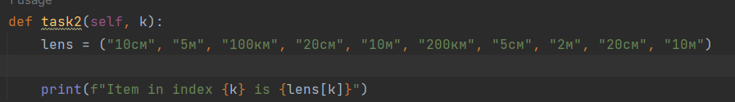

Рисунок 2.1. Реалізація коду.



Рисунок 2.2. Результати виконання коду.

**Завдання 3.** Створити кортеж, що містить 3 елемента. Додати його до створеного раніше. В отриманому кортежі знайти максимальний та мінімальний елементи.

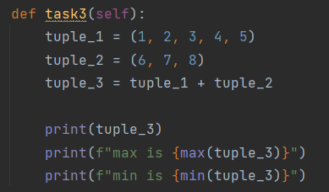

Рисунок 3.1. Реалізація коду.

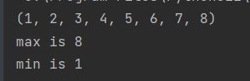

Рисунок 3.2. Результати виконання коду.

**Завдання 4.** Деяке значення задається з клавіатури. Знайти та вивести: a) чи є таке значення серед елементів кортежу; b) індекс елемента із заданим значенням за допомогою методу index; c) кількість елементів із заданим значенням за допомогою методу count.

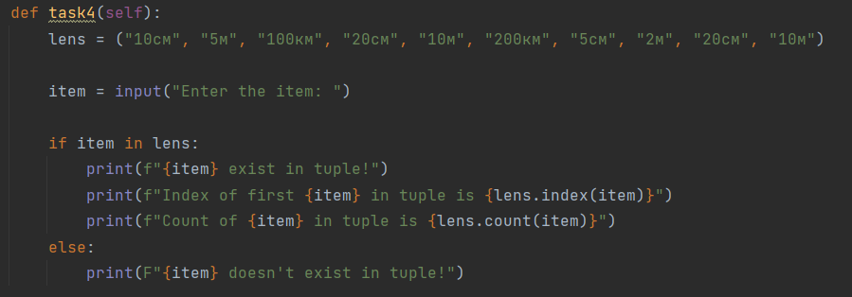

Рисунок 4.1. Реалізація коду.

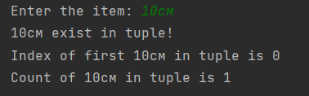

Рисунок 4.2. Результати виконання коду.

**Завдання 5.** За допомогою функції list() перетворити кортеж на список. Отриманий список вивести на екран.

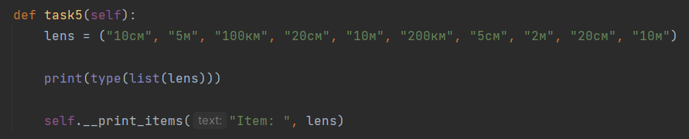

Рисунок 5.1. Реалізація коду.

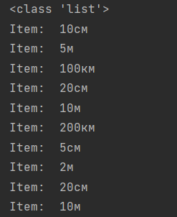

Рисунок 5.2. Результати виконання коду.

**Завдання 6.** Створити список, що містить не менше 7 елементів, деякі значення елементів повторюються. Вибрати предметну область для елементів списку відповідно до номера прізвища в журналі: назви рослин;

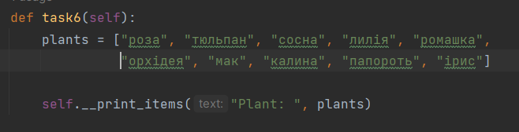

Рисунок 6.1. Реалізація коду.

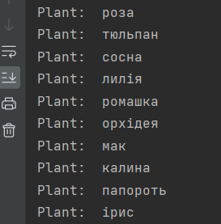

Рисунок 6.2. Результати виконання коду.

**Завдання 7.** За допомогою методу append() додати до списку 3 елемента. Отриманий список та його довжину вивести на екран.

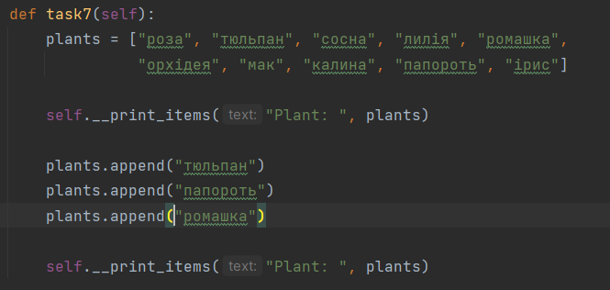

Рисунок 7.1. Реалізація коду.

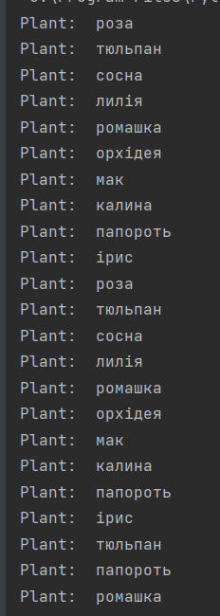

Рисунок 7.2. Результати виконання коду.

**Завдання 8.** За допомогою методу insert() вставити у список 1 елемент. Індекс і значення елемента задаються з клавіатури. Отриманий список та його довжину вивести на екран.

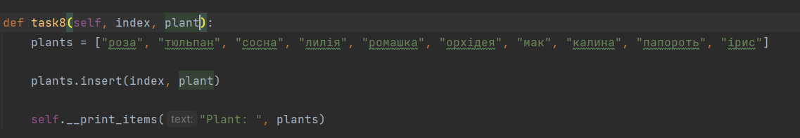

Рисунок 8.1. Реалізація коду.

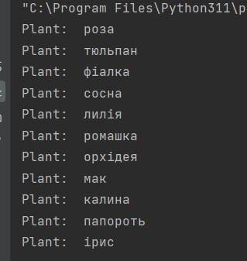

Рисунок 8.2. Результати виконання коду при index = 2 та plant = фіалка.

**Завдання 9.** Створити список, що містить 3 елемента. За допомогою методу extend дописати його до створеного раніше. Отриманий список та його довжину вивести на екран. В отриманому списку знайти максимальний та мінімальний елементи.

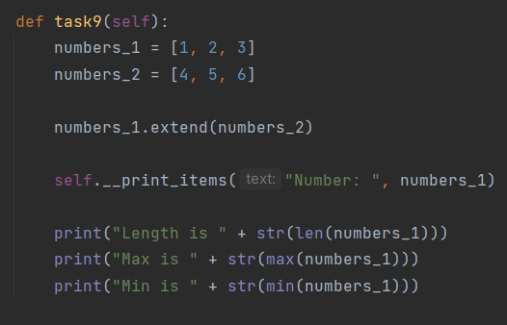

Рисунок 9.1. Реалізація коду.

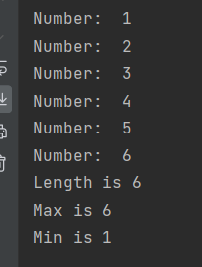

Рисунок 9.2. Результати виконання коду.

**Завдання 10.** Деяке значення задається з клавіатури. Знайти та вивести на екран отриманий результат: a) чи є таке значення серед елементів списку; b) кількість елементів із заданим значенням за допомогою методу count(); c) індекс елемента із заданим значенням за допомогою методу index().

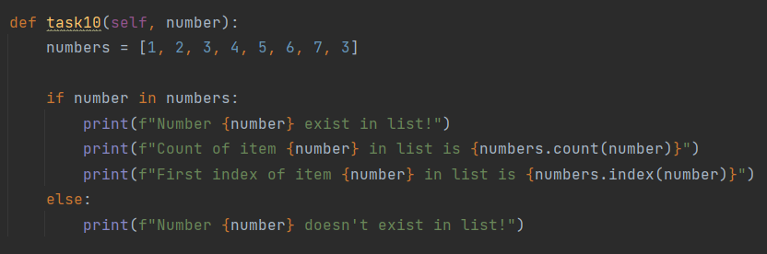

Рисунок 10.1. Реалізація коду.

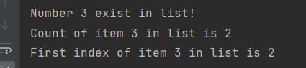

Рисунок 10.2. Результати виконання коду.

**Завдання 11.** За допомогою методів sort() та reverse() відсортувати список від найменшого значення до найбільшого і навпаки. Отримані результати вивести на екран.

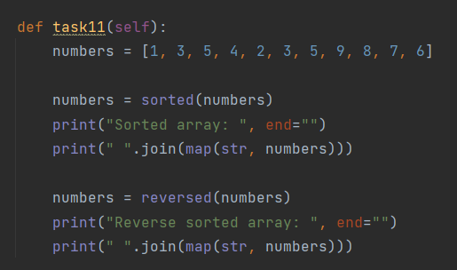

Рисунок 11.1. Реалізація коду.

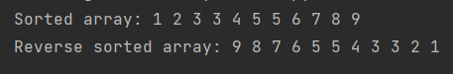

Рисунок 11.2. Результати виконання коду.

**Завдання 12.** Деяке значення задається з клавіатури. За допомогою методу remove() видалити перше входження елемента із вказаним значенням. Отриманий список та його довжину вивести на екран.

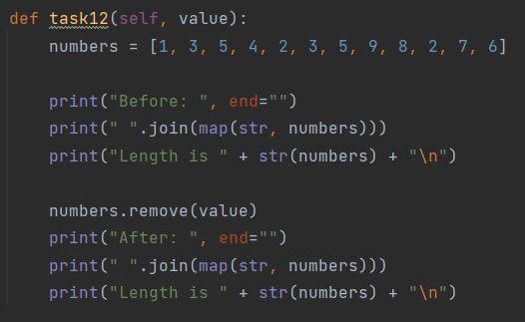

Рисунок 12.1. Реалізація коду.

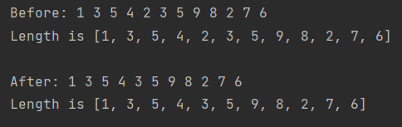

Рисунок 12.2. Результати виконання коду.

**Завдання 13.** За допомогою оператора del видалити: a) перші два елементи списку, отриманий список та його довжину вивести на екран; b) останні два елементи списку, отриманий список та його довжину вивести на екран; c) усі елементи, що мають непарні індекси, отриманий список та його довжину вивести на екран.

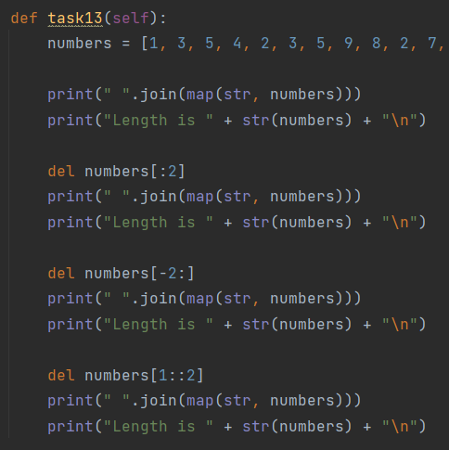

Рисунок 13.1. Реалізація коду.

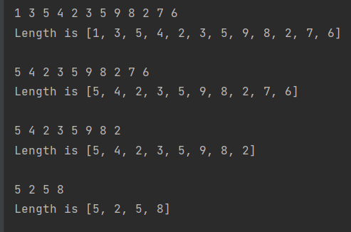

Рисунок 13.2. Результати виконання коду.

**Завдання 14.** Відновити список. За допомогою циклу for вивести список на екран поелементно.

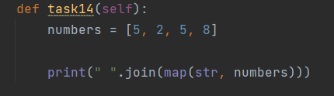

Рисунок 14.1. Реалізація коду.



Рисунок 14.2. Результати виконання коду.

**Завдання 15.** Прибрати зі списку усі дублі елементів. За допомогою функції tuple() перетворити список на кортеж. Отриманий кортеж вивести на екран.

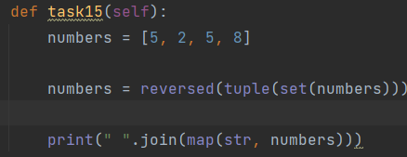

Рисунок 15.1. Реалізація коду.



Рисунок 15.2. Результати виконання коду.

**Висновок.** Отже, у результаті цієї лабораторної роботи було отримано практичні навички роботи з кортежами та списками в мові програмування Python, що є важливою складовою для подальшого розвитку в програмуванні. Робота з цими структурами даних дозволяє ефективно організовувати та маніпулювати наборами даних, що знадобиться при будь-якій програмній розробці. Набуті навички включають у себе роботу з індексами, вставку, видалення, сортування та перетворення між кортежами та списками, що розширює можливості програміста при створенні програмних рішень. Такий досвід допоможе у подальшій практичній діяльності та поглибить розуміння основ програмування.